Муниципальное казенное специальное (коррекционное) образовательное учреждение для обучающихся, воспитанников с ограниченными возможностями здоровья
«Специальная (коррекционная) общеобразовательная школа – интернат № 6 VIII вида»
г. Гурьевска Кемеровской области

Логопедическое занятие

"Мастерская слова"

Учитель-логопед

Е. Б. Куимова

2013
Цели:
- формирование положительной мотивационной направленности к логопедическим занятиям, развитие интереса к языку;
- развитие фонематического восприятия;
- уточнение, закрепление представлений о пройденных речевых звуках (гласных и согласных), закрепление их символики;
- закрепление навыка звукового анализа и синтеза;
- выделение заданного звука из состава слова;
- закрепление навыка словообразования;
- развитие связной речи (диалогической и монологической);
- воспитание чувства товарищества
Оборудование: конверт с наклеенными картинками, карточки со словами, буквами, слоговые домики
- Дорогие ребята, я приглашаю всех вас на логопедический праздник в «Мастерскую слова»
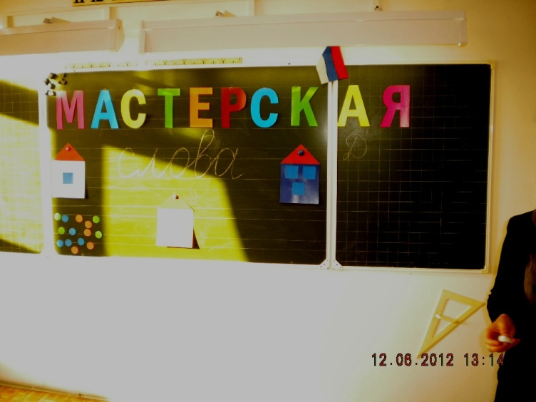

-Но для начала нам необходимо вспомним алфавит (ребята читают алфавит). А теперь мы легко узнаем слово-ключ, которое зашифровано на этом старинном свитке (работа с алфавитом):
1-я буква нужного слова стоит после буквы “Г”,
2-я буква-перед буквой “П”,
3-я буква-вторая в алфавите,
4-я буква -между буквами “П” и “С”,
5-я буква- после буквы “Н”,
6-я буква- между буквами “О” и “Р”,
7-я буква- впереди буквы “П”,
8-я буква- после “Ё”,
9-я буква первая в алфавите,
10-я буква- между буквами “К” и “М”,
11-я буква- после буквы “Н”,
12-я буква-третья в алфавите,
13-я буква- перед буквой “Б”,
14-я буква- между “С” и “У”,
15-я буква- перед буквой “Э”.
(Ученики отвечают устно с мест, а логопед записывает на доске)
Логопед: “Добро пожаловать!”
Дорогие гости,
Вашему вниманию
Мы предлагаем
Увлекательное соревнование мастеров
Логопед:
Начинаем наше соревнование.
1. Игра “Наоборот”:
Скажу я слово высоко,
Вы отвечайте низко.
Скажу я слово далеко,
Вы отвечайте близко.
белый – (чёрный) | маленький – (большой)
широкий – (узкий) | толстый – (тонкий)
мокрый – (сухой) | твёрдый – (мягкий)
начало – (конец) | ночь – (день)
чистый – (грязный) | трусливый – (храбрый)
быстрый – (медленный) | горячий – (холодный)
тихо – (громко) | хорошо – (плохо)
подниматься – (спускаться) | давать – (отнимать)
добро – (зло) | друг – (враг)
молодой – (старый) | грустный – (весёлый)
2. Конкурс “Цепочка слов”:
Логопед. Скажите-ка, друзья, чем отличается звук от буквы?
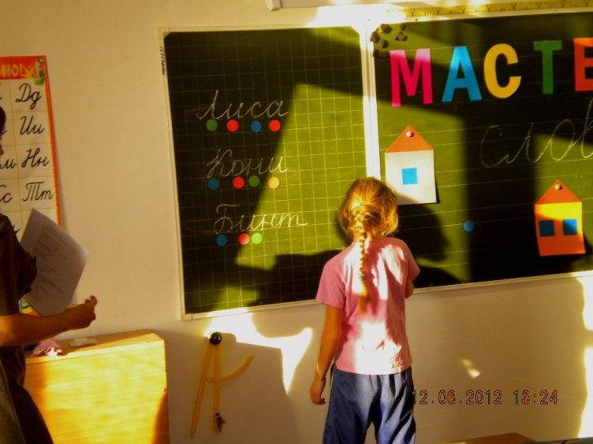
- Звуки мы слышим и произносим.
- Буквы мы видим, читаем и пишем.
Звуки бывают разные. Отгадайте загадку про звук:
Воздух свободно идет через рот,
Нет препятствий разных,
Голос участвует, голос поет
Звук получается…….(гласный).
Каждый слово назовите
И цепочку соберите,
Но цепочка не простая,
Она должна быть звуковая.
Команды по очереди составляют цепочку слов.

5. Конкурс “Подбери семейку слов”.
Ну-ка, ну-ка, не зевай
И семейку называй.
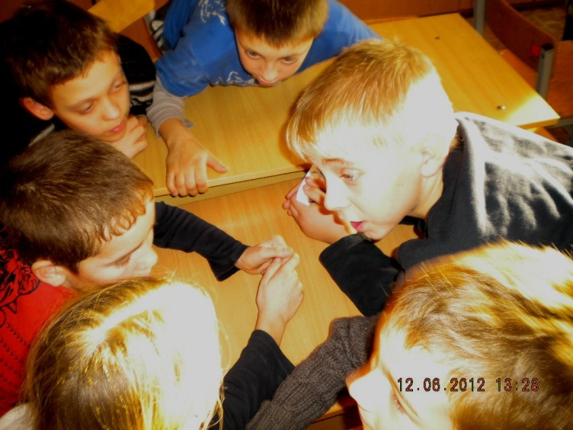
Капитаны команд берут по одному обобщающему слову Команда подбирает слова к обобщающему слову Побеждает команда, подобравшая большее количество слов. ( Посуда, инструменты, транспорт)
6. Игра “Доскажи словечко”.
Команды по очереди добавляют слова к двустишию.
Помогать я маме буду
Сама вымою…(посуду).
Из скорлупки без пелёнок
Вылез жёлтенький…(цыплёнок).
Чтоб “дышали” летом ножки,
Надевайте…(босоножки).
Получилась чтоб причёска,
Честно трудится…(расчёска).
Весёлая компания, удвой своё внимание!
Раньше рифма помогала,
А теперь коварной стала.
Ты, дружок, не торопись,
На крючок не попадись!
В чаще голову задрав.
Воет с голоду ... жираф (Волк)
Кто в малине знает толк,
Косолапый бурый ... волк (Медведь)
Дочерей и сыновей
Учит хрюкать …муравей (Свинья)
Кто любит по ветвям носится?
Конечно, рыжая ... лисица (Белка)
Быстрее всех от страха несется ... черепаха (Заяц)
По горной круче проходил,
Обросший шерстью ... крокодил (Баран)
В теплой лужице своей
Громко квакал ... Бармалей (Лягушонок)
А у нас чуть раньше срока,
Родила котят…(не сорока, а кошка).
В огороде, в старом баке,
Громко квакают…(не собаки, а лягушки).
Как стройны и длинноноги
В том болоте…(не носороги, а цапли).
Попросила мама Юлю,
Ей чайку налить…(не в кастрюлю, а в чашку).
Просит бабушка Аркашу
Из редиски скушать…(не кашу, а салат).
Мы отличные художницы.
В краски мы макаем…(не ножницы, а кисточки).
8. Конкурс капитанов.
Есть у нас три капитана,
Приглашаю их сюда.
Расшифруйте эту фразу,
А то без вас совсем беда.
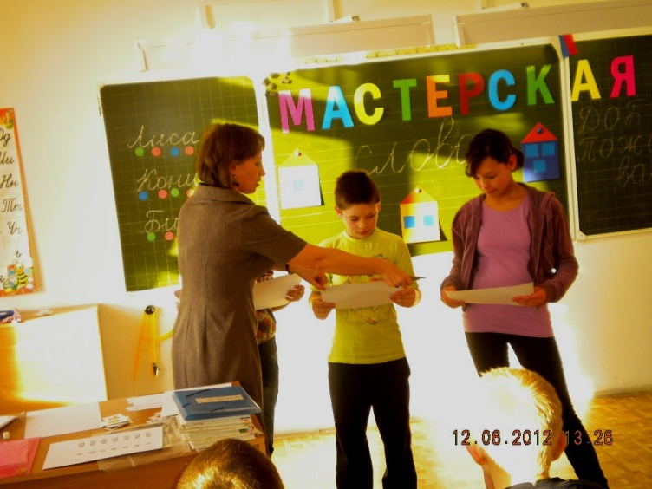

Капитаны команд отгадывают зашифрованную фразу (Скоро новый год ).Побеждает команда, чей капитан быстрее справится с заданием.
9. Логопед: "Звуковых дел Мастера очень любят скороговорки. Усядемся на пригорке, скажем скороговорки. Скороговорка с первого пригорка!"
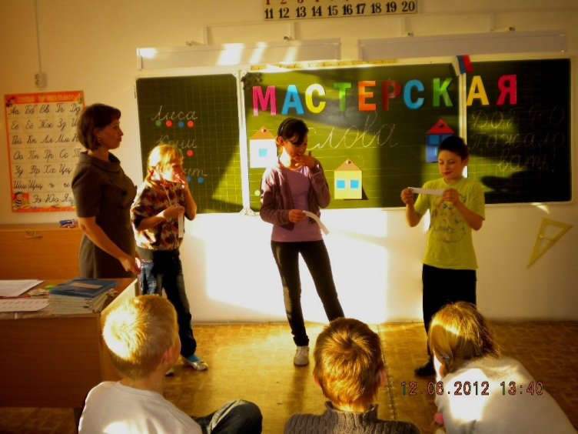
От топота копыт пыль по полю летит.
Дети несколько раз проговаривают скороговорку, увеличивая темп произнесения. (Скороговорки подбираются таким образом, чтобы детям были доступны все звуки в них.)
- Скороговорка со второго пригорка!
Котик ниток клубок укатил в уголок.
Укатил в уголок котик ниток клубок.
- Скороговорка с третьего пригорка.
Хохлатые хохотушки хохотом хохотали: "Ха - ха - ха, ха- ха- ха!"
10. Игра “Кто самый внимательный?”.
Дети должны поднимать руки только тогда, когда педагогом названо то, что бывает в школе. Кто ошибся, выбывает из игры. Слова: класс, снег, перемена, звонок, учебник, мороженое, коляска, доска, одеяло, мел, тетрадь, ручка, игрушки, урок, парта, учитель, кукла, пенал, собака, ученики, санки, портфель, линейка.
10. Конкурс “Гонка за лидером”: логопед задаёт командам по очереди по 10 вопросов:
Вопросы для первой команды:
- В каком месяце дети идут в школу? (в сентябре)
- Третий день недели? (среда)
- Перерыв между уроками? (перемена)
- Домик для птиц, сделанный руками человека? (скворечник)
- Что больше: 10 или 15? (15)
- Школьная сумка? (портфель, ранец)
- Сколько времён года? (4)
- Тетрадь для записи домашнего задания? (дневник)
- Геометрическая фигура без углов? (круг)
- Знак сложения? (плюс)
Вопросы для первой команды:
- Зимняя квартира медведя? (берлога)
- Сколько дней в недели? (7)
- Знак вычитания? (минус)
- Здание, где учатся дети? (школа)
- Жаркое время года? (лето)
- Сигнал, предупреждающий о начале или конце урока? (Звонок)
- Заяц – домашнее или дикое животное? (дикое)
- Она нужна для того, чтобы провести ровную линию? (линейка)
- Геометрическая фигура с тремя углами? (треугольник)
- Человек, который учится в школе? (ученик)

12. « Рассели слова».

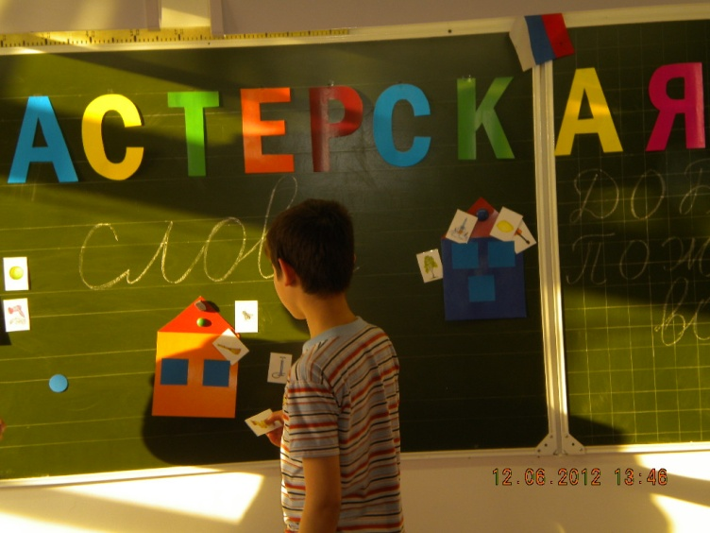
Распределить картинки в домики по слоговой структуре слова-односложные, двухсложные, трёхсложные. дети берут картинку, называют слово, определяют количество слогов и размещают в соответствующий домик.
13. « Собери слово»
Собрать рассыпанное слово из разрезной азбуки.
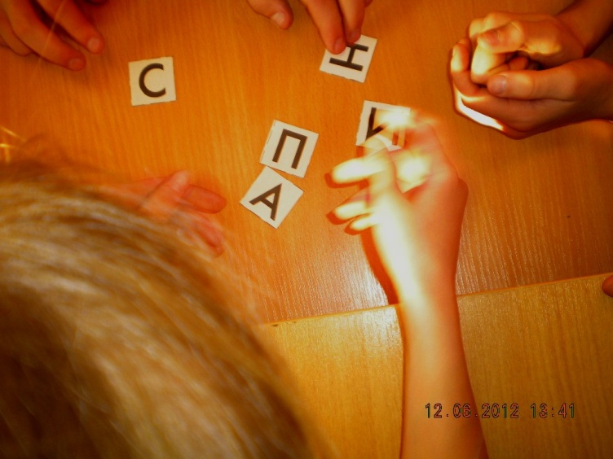

14. « Помоги слову найти последнюю букву»
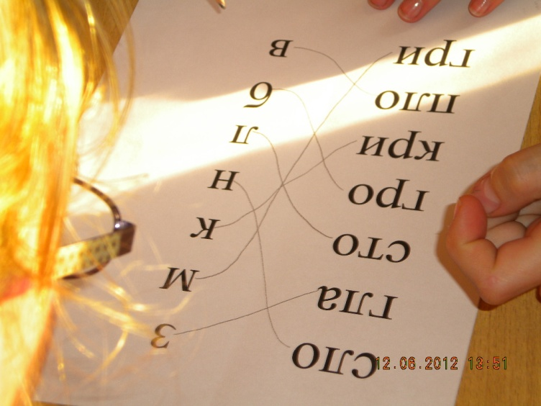
Кто вперёд починит слова. соединит начало слова с последней буквой.
Жюри подводит итог конкурса, детям вручаются медали и памятные подарки.
– Старайтесь, чтобы ошибок в вашей жизни было как можно меньше.
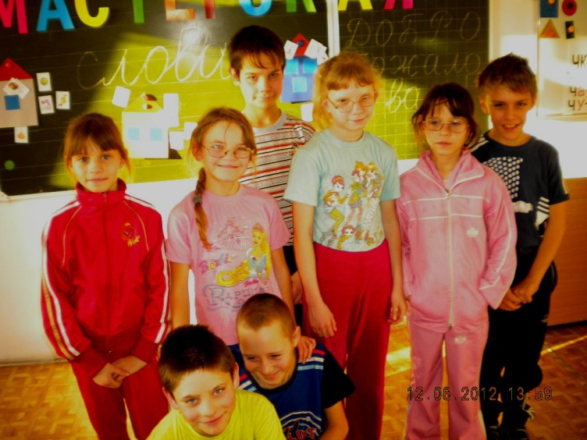

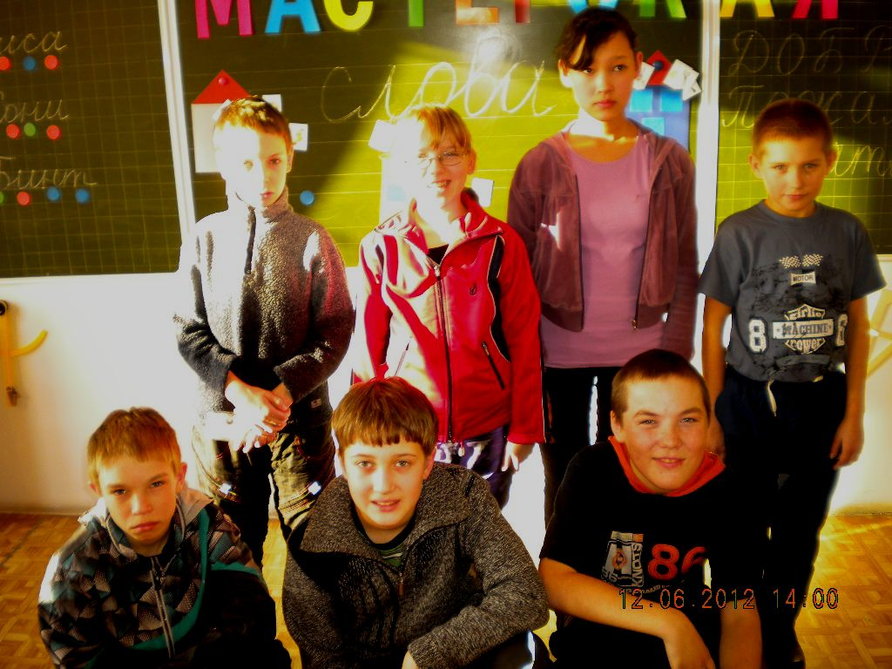

Жюри подводит итог конкурса, детям вручаются медали и памятные подарки.

Логопед: "Звуковых дел Мастера очень любят скороговорки. Усядемся на пригорке,скажем скороговорки. Скороговорка с первого пригорка!"
От топота копыт пыль по полю летит.
Дети несколько раз проговаривают скороговорку, увеличивая темп произнесения. (Скороговорки подбираются таким образом, чтобы детям были доступны все звуки в них.)
- Скороговорка со второго пригорка!
Котик ниток клубок укатил в уголок.
Укатил в уголок котик ниток клубок.
- Скороговорка с третьего пригорка.
Хохлатые хохотушки хохотом хохотали: "Ха - ха - ха, ха- ха- ха!"
Ученик: – Если хочешь много знать, многого добиться,
Обязательно читать должен научиться.
Ученик: – Мы знаем буквы, знаем слоги,
Умеем говорить, читать.
И постепенно, понемногу мы научились все писать

Очепятка: – И что, вы прямо все буквы знаете? А я сейчас проверю, вам загадки загадаю (показывает нарисованные буквы).
Эта буква широка и похожа на жука. (ж)
На эту букву посмотри – она совсем как цифра 3 (з)
В этой букве нет угла, до того она кругла.
До того она кругла, укатиться бы могла. (о)
С этой буквой на носу филин прячется в лесу. (ф)
– Старайтесь, чтобы ошибок в вашей жизни было как можно меньше.

